臧氏宗谱

祖屋地址: 江苏省江阴市璜土镇三上桥村
公元2014年甲午年秋（续）修

学 校：常州市河海中学

制 作 者：李淑婷

家长姓名：臧艳君

指导教师：张学敏
目录

谱序
宗 訓
世 系 圖
大事记
像 贊
祠 堂
全家福
谱序
黄河之水，發於星海，曲折數千里，萬壑百川皆同歸於東海，輪囷之木生於崇山，挺拔數百丈，千枝萬葉皆同歸於一。本宗族之盛傅由始祖綿延數百載，皆同歸於一脈。然則人之有祖，不啻木之有本，水之有源也，第高會榘，薙遞衍雲礽往往代遠年湮或竟數典忘祖，轉不如涉水尋源登山取材者之源本可探。此孝子純孫之所為惋惜彌深也。歲戊辰吾友允若。
宗訓
孝父母
人身乃父母所生，故孝為百行之原。孩提之童，無不知愛親。及其長也，反致不順或自私貨利，不顧父母之養。或惑聽妻讒，離間兄弟皆不孝也。若我不孝，安望子能孝我，簷前水滴可觀也。凡為子者，須念昊天罔極之，終身儒慕之，誠服勞奉養先意承志，讀書修德顯親揚名皆人子分內事也，當循分自盡耳。
和兄弟
兄弟異形而同氣，均是父母之遺體也。宜相友愛，以全天性之恩。古詩云：一囘相見，一囘老能，得幾時為弟兄，三讀此言，則友于之。誼勃然而興矣。
主忠信
忠者必以是，為忠而事，事皆由此而生。盡已之謂忠，以實之謂信，朱子云：不忠信則事皆無實。為惡則易，為善則難。孔子曰：人必施言忠信行笃敬，雖蠻貊之邦行矣，言不忠信，行不篤敬，雖州里行乎哉。可見忠信為吾人之不可頃刻離而。吾之實學也，爾等當循三省之言，克謹無輗之誚斯可矣。
固言行
固堅持而守固之，意言行乃君子之樞。機諺云，禍機從口出，是言為召禍之端，不可不固。士君子一行既失，百行俱損，茍行事於理，有虧指摘者己。隨後而於心，實有所不安，是與其悔之，於後不若固之，於前之為美也。慎之，慎之。
厚鄉黨
原思辭祿，孔子云：以興爾鄰里鄉黨。孟子論井田云：出入相友可見黨里有相，周之情又有扶助之義，吾宗代列紳衿，丁田甲於諸姓，則當先加禮讓，勿與爭雄，葢以大字小交鄰美，道詎云自屈也。

世系圖
臧志贤 妻：姚月琴
长子臧载群 妻：金雪英
次子臧载民 妻：徐利琴 三子臧载成 妻：朱兰琴 四子臧载新 妻：徐伟琴
女：臧钰君
子：臧忠毅
女：臧美君
子：臧胜毅
女：臧艳君
子：臧勇毅
子：臧俊毅
女：王凯文
子：臧烨波、臧烨涛
子：臧梓轩
女：李淑婷（我）
女：臧欣怡
女：臧钰涵
大事记
臧载成： 生于1948年，28岁进入共产党，一生朴素，节约。在村里担任村支书。

臧勇毅： 生于1976年，29岁进入共产党，如今在江阴市璜土镇的一家大型工厂里做处长
。
臧艳君： 生于1980年，曾在月星家具中做销售，现在从事个体经营。

臧欣怡： 生于2003年，在江阴市璜土镇实验学校上学，年年三好学生，在班中担任班长一职。

先祖像赞
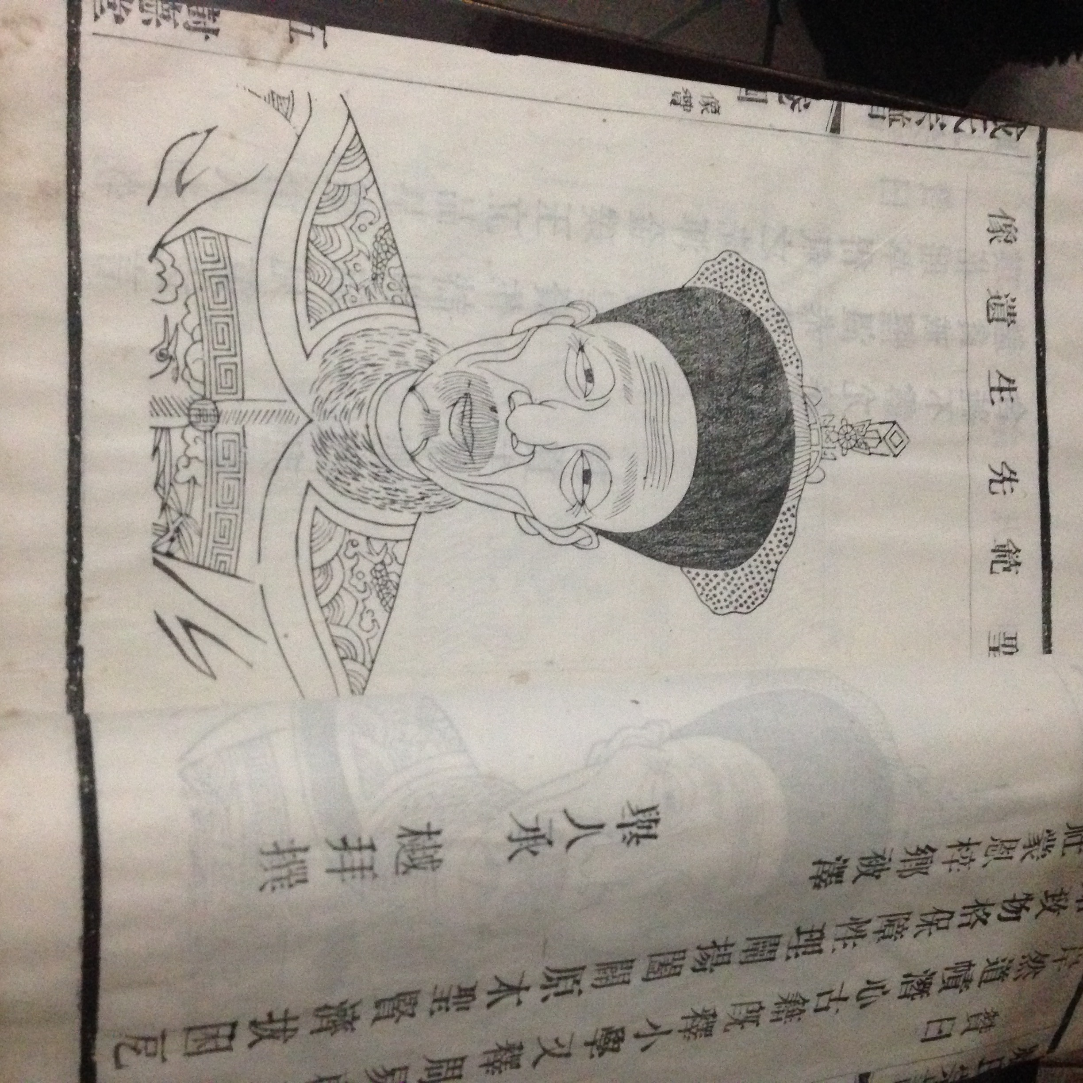
宗祠图
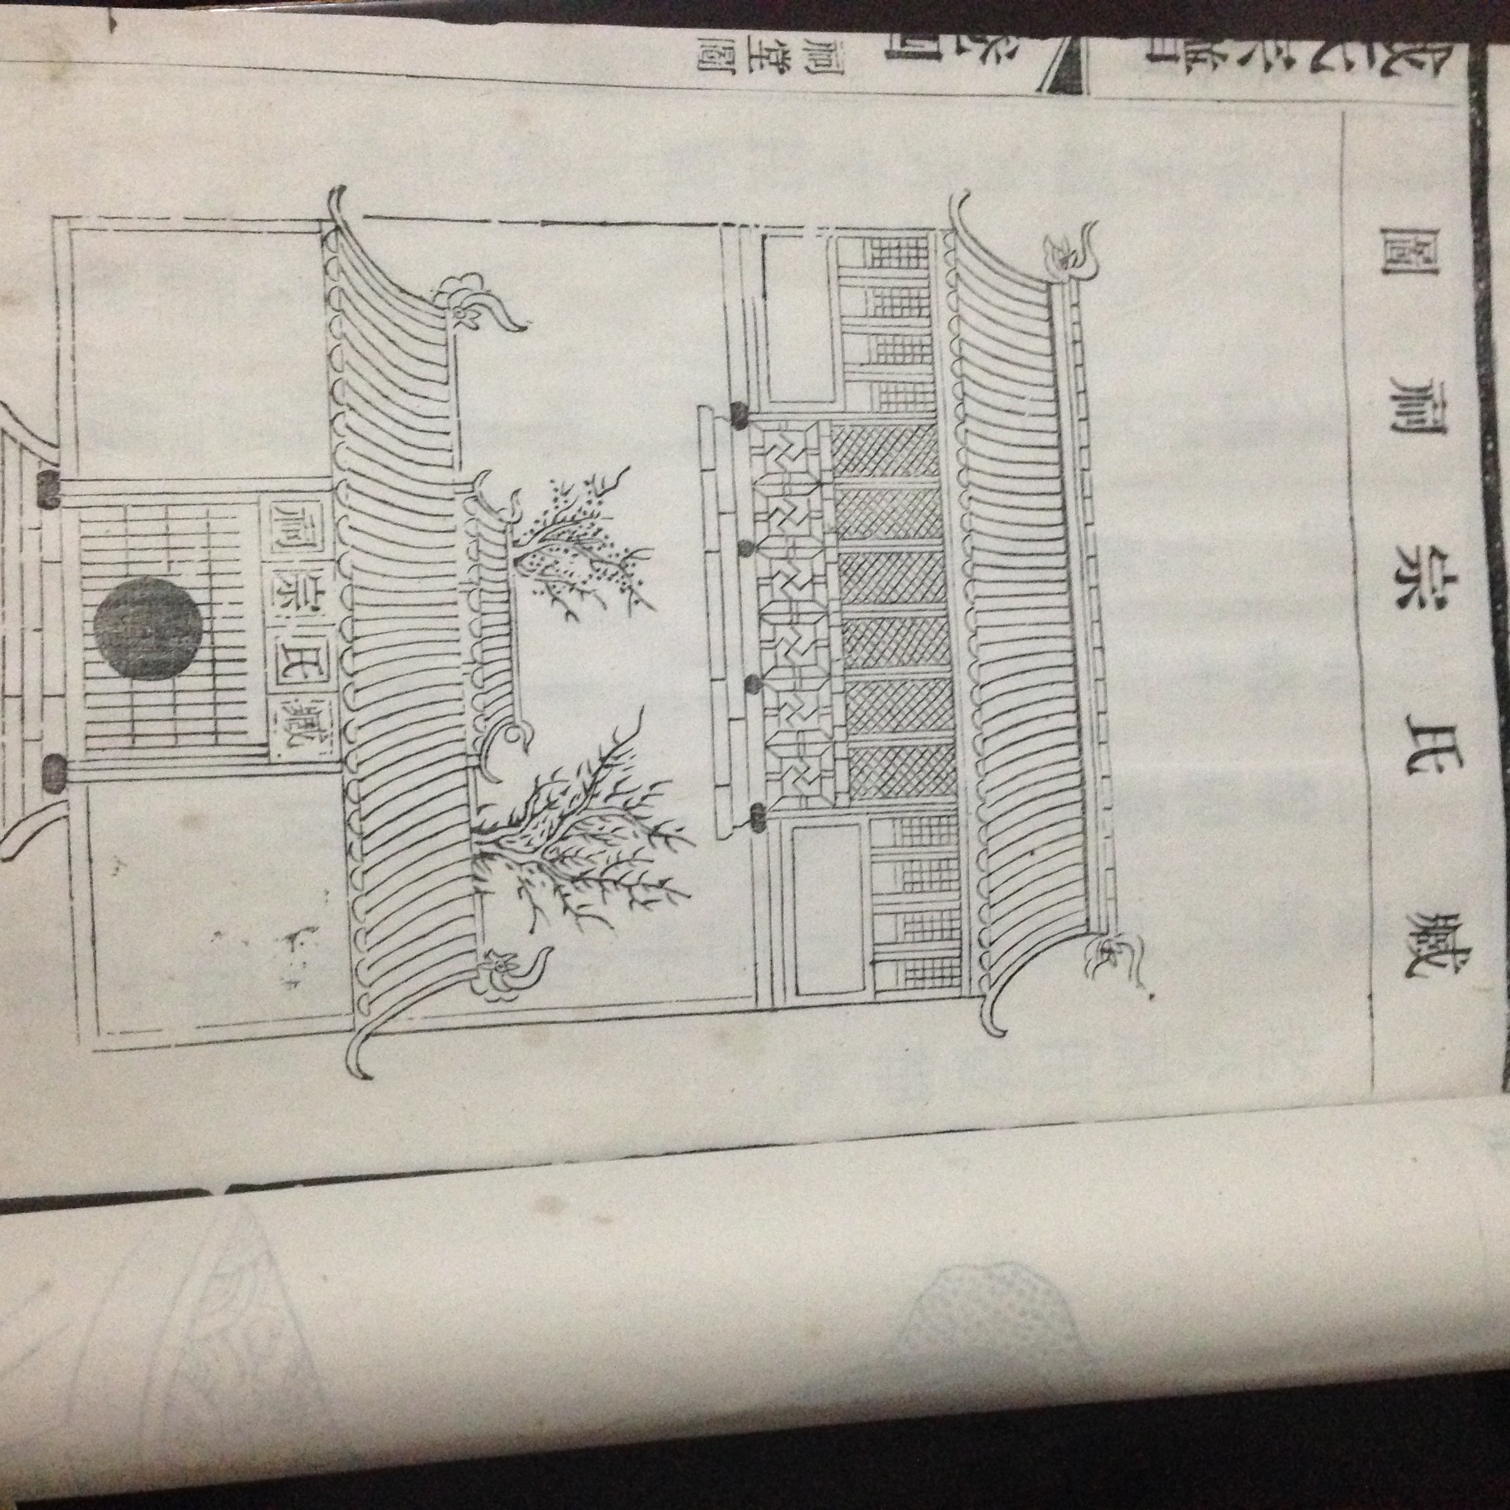
全家福
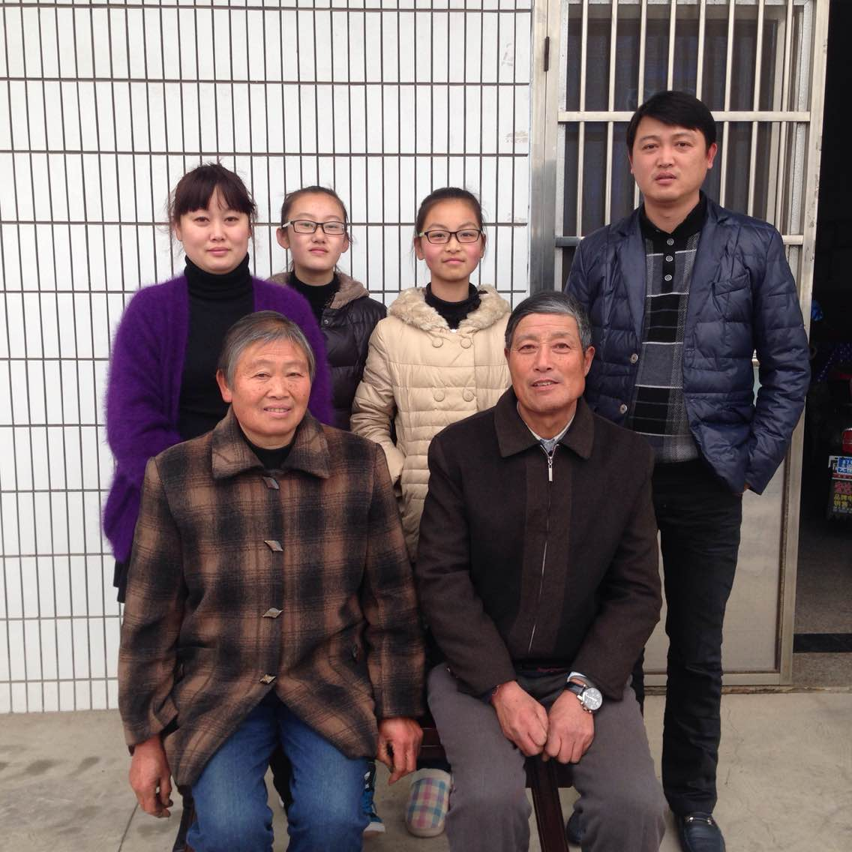
妈妈
我
妹妹
舅舅
外婆
外公

